**iiyama prezentuje ultrapanoramiczne monitory G-Master w jeszcze szybszym wydaniu**

**iiyama rozszerza swoją ofertę o trzy gamingowe monitory G-Master w ultrapanoramicznym wydaniu. Nowości japońskiego producenta oferują duże 34-calowe zakrzywione ekrany o proporcjach 21:9 i odświeżaniu nawet 240 Hz, które potęgują immersję podczas rozgrywki.**

**G-Master GCB3482WQSU-B1 Black Hawk**

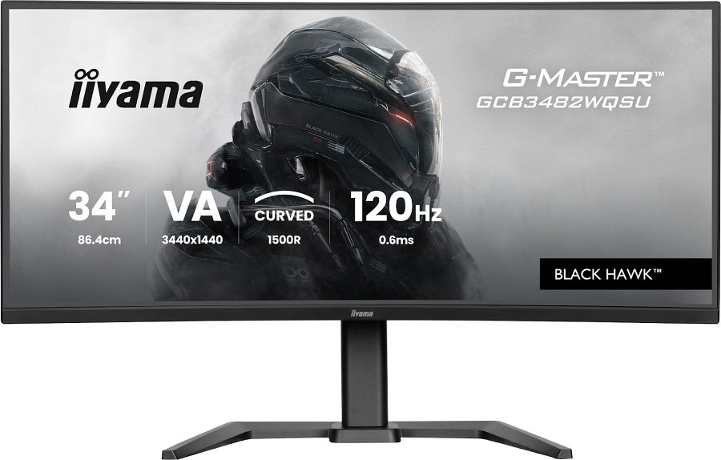

G-Master GCB3482WQSU-B1 Black Hawk to podstawowy model skierowany do mniej wymagających użytkowników szukających dużego zakrzywionego monitora do gier. Wyposażony został w wyświetlacz o rozdzielczości 3440 × 1440 pikseli, odświeżaniu 120 Hz i czasie reakcji tylko 0,6 ms, dzięki czemu zapewnia doskonałą równowagę między wydajnością a jakością obrazu. Zakrzywienie 1500R otacza pole widzenia, zapewniając wciągające doświadczenie, a matryca VA gwarantuje głęboki kontrast, żywe kolory i szerokie kąty widzenia.

GCB3482WQSU-B1 obsługuje także szeroki zakres tonalny (HDR400) oraz technologię

FreeSync Premium, eliminując efekty rozrywania ekranu i zacinania obrazu, co oznacza płynną i pozbawioną opóźnień rozgrywkę. Niezależnie od tego, czy walczysz w grach FPS, ścigasz się z zawrotną prędkością, czy eksplorujesz otwarte światy – ten monitor zapewni ci przewagę nad konkurencją.

Sugerowana cena G-Master GCB3482WQSU-B1 Black Hawk wynosi 1249 zł. Monitor jest już dostępny w sprzedaży.

**G-Master GCB3484WQSU-B1 Red Eagle**

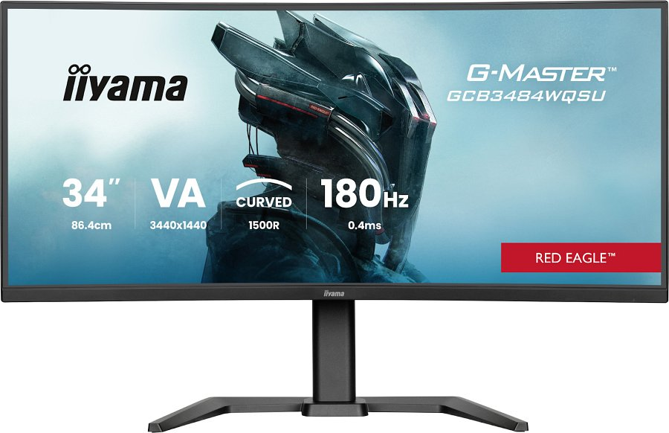

G-Master GCB3484WQSU-B1 Red Eagle to monitor z wyższej półki, który zadowoli bardziej wymagających graczy, pozwalając im zyskać przewagę na polu walki. Ten model również otrzymał 34-calową matrycę VA o rozdzielczości 3440 × 1440 pikseli i zakrzywieniu 1500W, ale jego częstotliwość odświeżania wynosi 180 Hz, a czas reakcji plamki zaledwie 0,4 ms (MPRT), co minimalizuje efekt rozmycia ruchu i zapewnia płynny wyraźny obraz nawet podczas najbardziej dynamicznych starć.

Technologia HDR400 poprawia wrażenia wizualne, a FreeSync Premium eliminuje efekty rozrywania ekranu i zacinania obrazu. Dodatkowo monitor oferuje funkcje Picture-in-Picture (PiP) i Picture-by-Picture (PbP), pozwalając na efektywną wielozadaniowość i usprawnienie przepływu pracy. Niezależnie od tego, czy grasz, streamujesz czy pracujesz – GCB3484WQSU-B1 dostosowuje się do Twoich potrzeb. Dodatkowo, poza dwoma standardowymi portami USB typu A, monitor oferuje dwa złącza USB typu C, które zwiększają jego wszechstronność.

Sugerowana cena producenta za G-Master GCB3484WQSU-B1 Red Eagle wynosi 1399 zł. Monitor jest już dostępny w sprzedaży.

**G-Master GCB3486WQSCP-B1 Gold Phoenix**

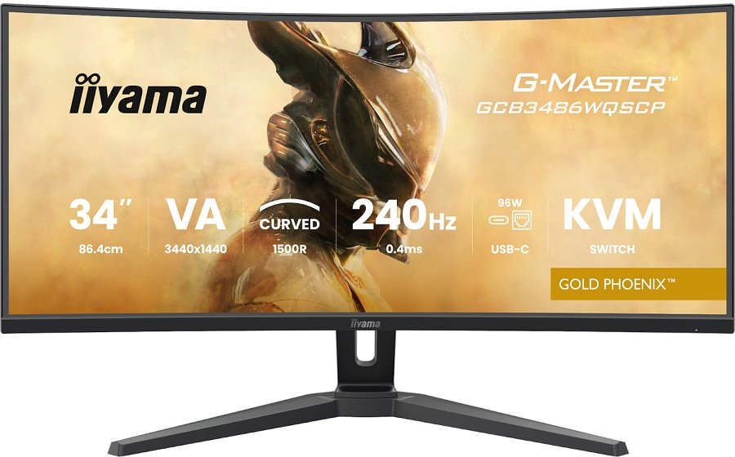

G-Master GCB3486WQSCP-B1 Gold Phoenix to monitor przeznaczony dla graczy wymagających bezkompromisowej wydajności. Wyposażony jest on w 34-calowy panel VA o rozdzielczości 3440x1440 pikseli i zakrzywieniu 1500R. Jego niezwykła częstotliwość odświeżania 240 Hz gwarantuje wyjątkową płynność obrazu, a ekspresowy czas reakcji 0,4 ms (MPRT) sprawia, że obraz jest zawsze klarowny. Nie zabrakło tu również obsługi HDR i FreeSync Premium, dzięki czemu G-Master GCB3486WQSCP-B1 Gold Phoenix to świetny wybór dla graczy, którzy chcą dominować podczas potyczek sieciowych.

Model ten pochwalić może się także funkcjami Picture-in-Picture (PiP) i Picture-by-Picture (PbP), pozwalając na wydajną wielozadaniowość i usprawnienie przepływu prac, wbudowanym przełącznikiem KVM, który umożliwia sterowanie wieloma urządzeniami za pomocą jednego zestawu peryferiów oraz stacją dokującą USB-C. Umożliwia ona podłączenie laptopa do monitora za pomocą jednego kabla, który jednocześnie zapewnia zasilanie (95 W) i dostęp do sieci przewodowej LAN, a sygnał z laptopa jest przesyłany do monitora.

Sugerowana cena G-Master GCB3482WQSU-B1 Black Hawk wynosi 1639 zł. Monitor trafi do sprzedaży w drugiej połowie maja.